

Sentinelas do céu: cartografia 3D de plumas industriais com drones autónomos personalizados

FLIGHT RESOURCE CENTER

Darıca İlçe Milli Eğitim Müdürlüğü



Índice

Table of Contents 1
1. SHORT DESCRIPTION 2
2. TARGET 2
3. SUBJECT AREA 2
4. TYPE 2
5. DRONE USED 3
6. DURATION 3
7. LEARNING OBJECTIVES 3
8. KEY COMPETENCES DEVELOPED 3
9. Prior Knowledge / Prerequisites 5
10. Lesson/Project Outline 7
11. Assessment Criteria 8
12. Teaching Materials 9
13. External Resources 10
14. References 11

BREVE DESCRIÇÃO
Neste projeto, os alunos utilizam um drone autónomo construído à medida, equipado com um registador de dados IoT independente (NodeMCU + PM2.5 + BME680 + GPS externo), para analisar a qualidade do ar nas proximidades de zonas industriais. Ao contrário das estações de monitorização convencionais, este sistema permite realizar missões dinâmicas de "amostragem em grelha". Os alunos programarão o drone para executar padrões de voo autónomos a sotavento das chaminés das fábricas, a fim de registar a dispersão de partículas em suspensão (PM2.5) e compostos orgânicos voláteis (VOCs). Os dados registados (CSV) são depois visualizados através do Kepler.gl para criar mapas de calor volumétricos 3D, permitindo aos alunos avaliar cientificamente como a poluição se dispersa e afeta o ambiente escolar.
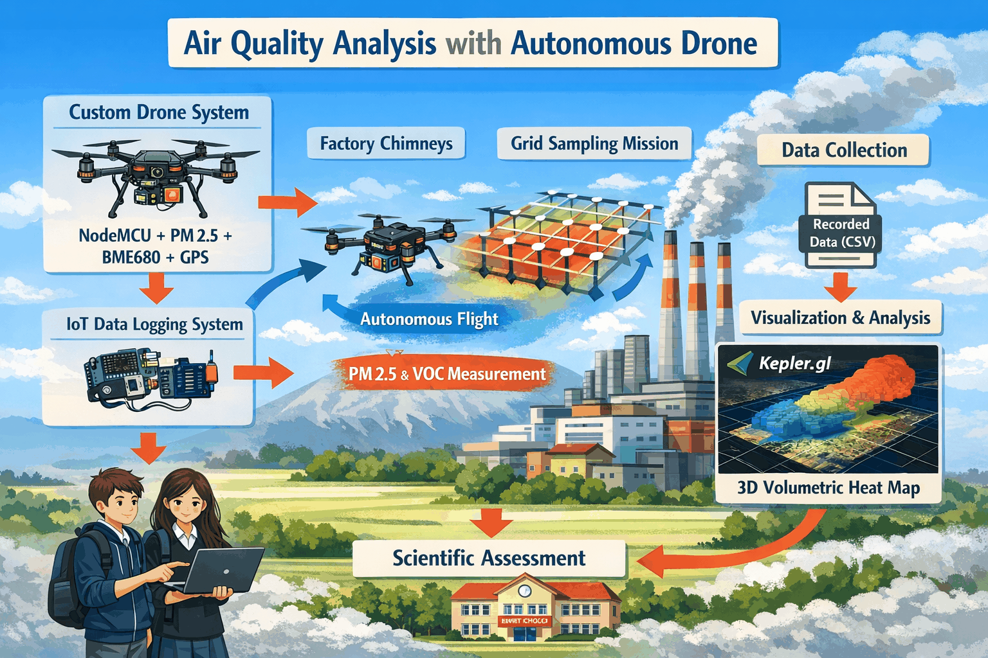

PÚBLICO-ALVO
- 15
- 16
- 17
- 18
- Mais de 18

ÁREA DISCIPLINAR
- Agricultura
- Resposta a catástrofes
- Construção
- Gestão da água
- Proteção ambiental
- Outro

TIPO
- Plano de aula
- Projeto

DRONE UTILIZADO
- Drone personalizado
- Drone comercial (DJI)

DURAÇÃO
- 1 aula x 45 minutos
- 1 x aula de 60 minutos
- 1 x bloco de 90 minutos
- 2 x aulas de 45 minutos
- 2 x aulas de 60 minutos
- Sessão dupla (2 × 60 minutos) e trabalho de casa opcional baseado em projeto.

OBJETIVOS DE APRENDIZAGEM
O1: Compreender a física da "dispersão de plumas" e como a direção do vento e a distância afetam a diluição dos poluentes (PM2.5/VOCs).
O2: Dominar a integração técnica de um registador de dados IoT autónomo (NodeMCU) numa plataforma de voo autónoma, garantindo a ausência total de interferências com os controlos de voo.
O3: Executar "missões em grelha" autónomas utilizando software de controlo em terra (Mission Planner/QGroundControl).
O4: Transformar dados de registo CSV em visualizações geoespaciais 3D interativas utilizando o Kepler.gl para identificar focos de poluição.

COMPETÊNCIAS-CHAVE DESENVOLVIDAS

1. Comunicação e Línguas
- Competência de literacia (compreensão e produção de textos escritos/orais)
- Comunicação em contextos profissionais
- Competência multilingue

2. Competências Matemáticas, Científicas, Técnicas e Profissionais
- Competência matemática
- Competência científica, tecnológica e de engenharia (STEM)
- Competência numérica aplicada às tarefas profissionais
- Interpretação de informação técnica (manuais, diagramas, normas)
- Competências profissionais/técnicas
- Execução de tarefas práticas

3. Competências Digitais
- Competência digital (literacia digital geral)
- Utilização de ferramentas digitais em contexto de trabalho

4. Competências Pessoais, Sociais e Profissionais
- Competência pessoal, social e de aprender a aprender
- Trabalho em equipa e colaboração
- Autonomia e responsabilidade
- Ética profissional e comportamento profissional
- Adaptabilidade e flexibilidade
- Cooperação com supervisores e colegas

5. Segurança, Qualidade e Sustentabilidade
- Aplicação das normas de saúde e segurança (OHS/SST)
- Procedimentos de qualidade e normas no local de trabalho
- Consciência ambiental e de sustentabilidade

6. Cidadania e Competência Cultural
- Competência de cidadania
- Competência de sensibilidade e expressão culturais

7. Criatividade, Resolução de Problemas e Empreendedorismo
- Resolução de problemas e pensamento crítico
- Competência de empreendedorismo
- Iniciativa e criatividade
- Tomada de decisões em situações reais de trabalho

8. Aprendizagem em Contexto de Trabalho e Integração no Local de Trabalho
- Integração nas rotinas do local de trabalho
- Cumprimento de instruções e procedimentos profissionais
- Utilização de ferramentas, equipamentos e tecnologia

Esta lista de verificação combina as Competências Essenciais da EU para a Aprendizagem ao Longo da Vida com as competências fundamentais esperadas no Ensino e Formação Profissional europeu (VET).

Conhecimentos prévios / Pré-requisitos
1. Sistemas embebidos e eletrónica
Isto envolve os conhecimentos de hardware necessários para integrar o NodeMCU com os sensores e a fonte de alimentação.
- Protocolos de comunicação:
  - I2C: Compreender como ligar o BME680 ao NodeMCU (pinos SDA/SCL).
  - UART (série): Compreender a lógica da comunicação série para o módulo GPS e, potencialmente, para o sensor PM2.5 (linhas TX/RX).
  - SPI: O módulo do cartão MicroSD utiliza normalmente o protocolo SPI; é essencial saber como efetuar as respetivas ligações.
- Gestão da alimentação elétrica:
  - O sistema é alimentado por uma bateria 1S 950mAh separada. É necessário compreender a regulação da tensão (conversão do intervalo de 3.7V–4.2V da bateria para os 3.3V ou 5V exigidos pelos sensores).
  - Nota crítica: os sensores PM2.5 requerem frequentemente 5V para a ventoinha interna, enquanto o NodeMCU funciona com lógica de 3.3V. É necessário compreender a conversão de níveis lógicos para evitar danificar a placa.
2. Software e programação (firmware)
As competências de programação necessárias para recolher e registar dados de forma eficiente.
- Linguagem Arduino/C++: sintaxe básica para programar o NodeMCU.
- Integração de bibliotecas: proficiência na utilização de bibliotecas como Adafruit_BME680, TinyGPS++ e SD.h.
- Temporização e programação assíncrona:
  - Os dados de GPS chegam a uma frequência específica (por exemplo, 1Hz ou 10Hz). A utilização de delay() interrompe o código e provoca a perda de dados. É necessário compreender como utilizar millis() para executar código sem bloqueios, de modo a ler os sensores e escrever simultaneamente no cartão SD sem bloquear o processador.
- Formatação de dados: estruturação correta dos dados para o cartão SD, especificamente em formato CSV (por exemplo, Time,Lat,Lon,PM2.5,Temp,VOC).
3. Operações com drones e planeamento de voo
Conhecimentos necessários para realizar voos autónomos em segurança e recolher dados de forma eficaz.
- Planeamento da missão: compreender como definir pontos de passagem e criar grelhas de levantamento (padrões de corte de relva) para missões autónomas.
- Condições meteorológicas e segurança: compreender como a direção e a velocidade do vento afetam a estabilidade do voo e o consumo da bateria.
- Integração da carga útil: montar a caixa de recolha de dados sem alterar o Centro de Gravidade (CG) do drone, o que é crucial para a estabilidade do voo.
4. Física ambiental e conhecimentos sobre sensores
Compreender a natureza dos dados recolhidos.
- Comportamento dos sensores:
  - BME680: necessita de um período de "burn-in" (aquecedor ativo) para fornecer leituras precisas de gases (VOC).
  - PM2.5: ter consciência do "Prop Wash" (turbulência do ar gerada pelas hélices do drone), que pode perturbar a entrada de ar e causar leituras erróneas.
- Dispersão da pluma: compreender a física do modo como os poluentes se deslocam (Advecção) e se espalham (Difusão), para interpretar corretamente os resultados do mapa.
5. Visualização de dados e GIS
Competências necessárias para transformar dados em bruto em informações úteis para a tomada de decisões.
- Limpeza de dados: processamento de ficheiros CSV em bruto (por exemplo, filtragem das coordenadas GPS "0,0" antes da aquisição do sinal dos satélites).
- Proficiência em Kepler.gl:
  - Compreender as camadas (Ponto, Hexbin, Mapa de calor).
  - Utilizar filtros (especificamente para animações baseadas no tempo).
  - Formatar corretamente as colunas de Latitude/Longitude para que a ferramenta as reconheça.

Resumo: esta secção afirma essencialmente: "Para ter sucesso neste projeto, é necessário saber soldar/ligar componentes, escrever código sem bloqueios, pilotar um drone em segurança e compreender como o vento transporta a poluição."

Estrutura da aula/projeto

Fase 1 – Introdução (Envolver e contextualizar)

A sessão começa com o conceito de "A Nuvem Invisível".
- O problema: Conseguimos ver fumo à saída da chaminé, mas para onde vai? Chega à nossa escola?
- A ciência: Explicar o Modelo Gaussiano de Pluma. A poluição propaga-se em forma de cone. Para a captar, temos de voar através dela em diferentes coordenadas.
- O equipamento: Apresentar o Drone personalizado e a "Caixa Farejadora" (NodeMCU + Sensores + Bateria 1S). Explicar por que motivo utilizamos um GPS separado para o registador (para cartografar os dados mesmo que o drone perca a telemetria).
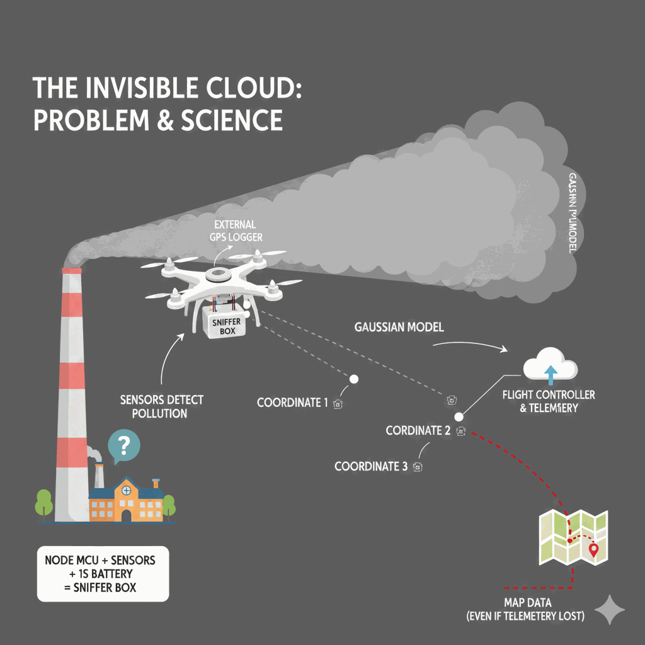

Fase 2 – Exploração (Investigar e comparar)

Teste de bancada: Os alunos ligam a Caixa Farejadora.
Verificar a aquisição de sinal GPS (LED azul intermitente).
Verificar a resposta do BME680 (Soprar sobre o sensor -> A resistência diminui).
Verificar a capacidade de escrita do cartão SD.

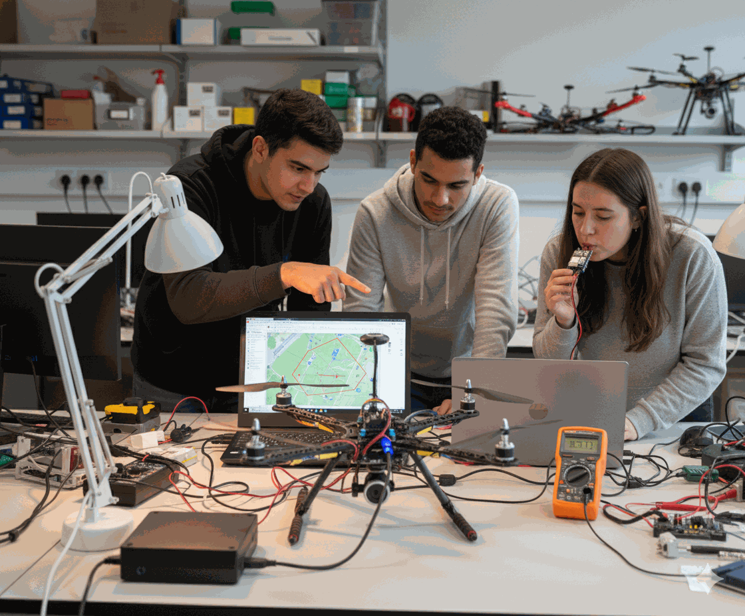

Planeamento da missão: Utilizando o Mission Planner, os alunos desenham um polígono sobre um campo seguro a jusante do vento em relação ao alvo.

Padrão: "Levantamento (Grelha)"

Altitude: 30 meters.

Velocidade: 3 m/s (Velocidade reduzida para uma melhor amostragem dos sensores).

Fase 3 – Aplicação (Prática)
Implementação: Ir para o campo.
Pré-voo: Ligar a Caixa Farejadora 2 minutos antes para a inicialização do GPS.
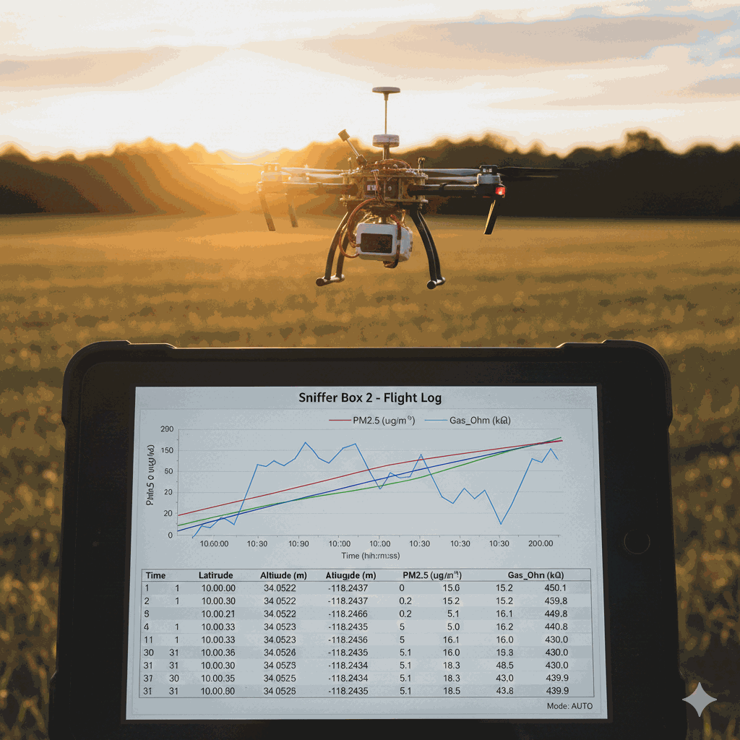
Voo: Armar o Drone personalizado. Descolar até aos 5m. Mudar para o modo AUTO.
- O drone executa autonomamente o padrão de grelha.
- O NodeMCU regista Lat, Lon, Alt, PM2.5, Gas_Ohm, Time a cada segundo.

Fase 4 – Reflexão e consolidação (Apresentar e relacionar)
Processamento de dados: Importar o CSV para o computador. Mudar o nome das colunas para maior clareza.
Visualização: Carregar para o Kepler.gl.
- Visual 1: Criar uma camada "Hexbin". Altura dos hexágonos = Concentração de PM2.5. Cor = Vermelho (Elevada) a Verde (Baixa).
- Visual 2: Adicionar um "Vetor de vento" (se os dados o permitirem) ou sobrepor no mapa de satélite.
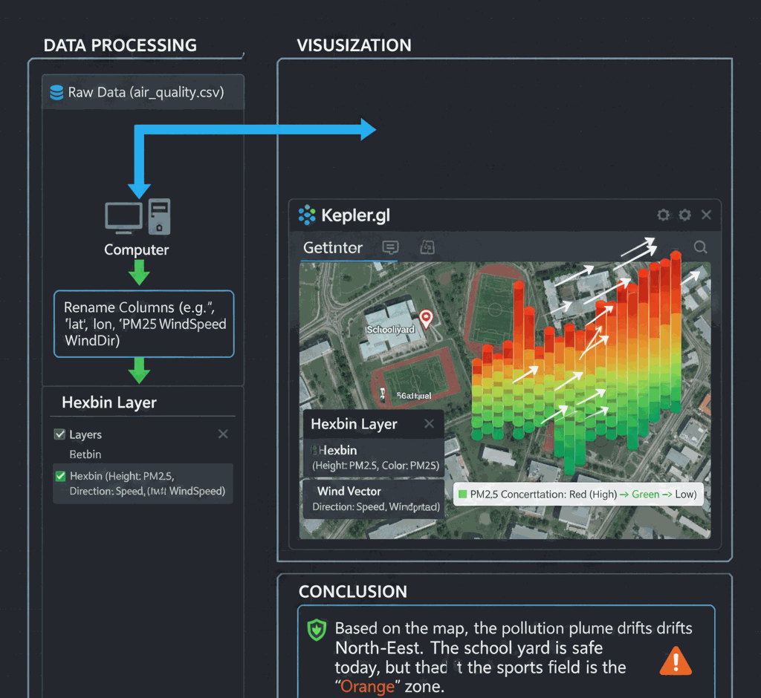
Conclusão: "Com base no mapa, a pluma de poluição desloca-se para Nordeste. Hoje, o recinto escolar está seguro, mas o campo desportivo encontra-se na zona 'Laranja'."

Critérios de avaliação
A. Questionários com perguntas fechadas ou abertas (Avaliação cognitiva)
Objetivo: Verificar a compreensão teórica da física e da eletrónica.
- Questionário 1: A física do ar (Escolha múltipla)
  - Perguntas sobre a inversão térmica (Por que motivo está mais frio em baixo?), a dispersão da pluma (Como afeta o vento a poluição?) e a lógica do cálculo do ponto de orvalho.
- Questionário 2: Resolução de problemas técnicos (Resposta aberta / Baseado em cenários)
  - Cenário: "O NodeMCU está ligado, mas o ficheiro CSV está vazio. Indique 3 possíveis motivos." (Respostas esperadas: TX/RX trocados, ausência de aquisição de sinal GPS, taxa de transmissão incorreta, formatação do cartão SD).
  - Cenário: "O drone está a oscilar (a tremer) durante a missão de voo estacionário. Que configuração PID ou problema de hardware poderá ser a causa?"
- Questionário 3: Literacia de dados
  - Dada uma linha de exemplo de um CSV em bruto (por exemplo, $GPGGA,...), identificar que parte representa a latitude, a longitude e a altitude.
B. Ferramentas de autoavaliação (aprendizagem reflexiva)
Objetivo: Incentivar os alunos a acompanhar a sua própria curva de aprendizagem.
- Diário de bordo do aluno (o "Diário de voo"): Os alunos devem preencher uma ficha de reflexão pós-voo:
  - Nível de confiança: "Numa escala de 1-5, quão confiante me senti ao soldar o sensor?"
  - O momento «Aha!»: "Qual foi o maior obstáculo técnico que superei hoje?" (por exemplo, "Percebi que o GPS precisa de estar no exterior para obter sinal").
  - Verificação de segurança: "Segui rigorosamente a lista de verificação pré-voo? Caso contrário, o que me escapou?"
C. Protocolos de avaliação pelos pares (avaliação colaborativa)
Objetivo: Avaliar o trabalho em equipa, a comunicação e a cultura de segurança.
- Grelha de avaliação de "Gestão de Recursos da Tripulação" (CRM):
  - Avaliação do piloto: (Efetuada pelo responsável pelos dados) - "O piloto comunicou claramente antes de armar o drone? Avisou sobre as alterações de modo (Loiter para Auto)?"
  - Avaliação do responsável pelos dados: (Efetuada pelo piloto) - "O responsável confirmou que os sensores estavam a registar dados antes da descolagem, para poupar bateria?"
- Revisão do código: As equipas trocam entre si o seu código Arduino/NodeMCU.
  - "O código contém comentários/explicações?"
  - "Utilizaram a biblioteca correta para BME680?"
D. Portefólios e resultados práticos (avaliação sumativa)
Objetivo: Avaliar o produto final tangível e a qualidade dos dados.
- 1. Qualidade de construção da "Caixa Negra" (grelha de avaliação do hardware):
  - Excelente: A cablagem está organizada, corretamente soldada e isolada com tubo termorretrátil. O posicionamento do sensor minimiza a interferência do fluxo de ar das hélices.
  - Satisfatório: A cablagem funciona, mas está desorganizada (foram utilizados fios de ligação em vez de soldadura). Risco de desconexão devido à vibração.
  - Necessita de melhoria: Ligações soltas, fios expostos, sensor bloqueado ou em contacto com a estrutura.
- 2. O plano da missão (trajetória de voo):
  - Aprovado: Os pontos de passagem estão definidos a altitudes seguras, a grelha abrange a área-alvo e o RTL (regresso ao ponto de descolagem) está configurado.
  - Reprovado: A trajetória cruza-se com obstáculos, a altitude é demasiado baixa para a segurança do GPS.
- 3. A visualização Kepler.gl (produto de dados):
  - Nível 3 (Avançado): O mapa 3D está limpo (o ruído da descolagem/aterragem foi removido). A escala de cores (gradiente) representa de forma lógica os níveis de poluição/temperatura. É fornecida uma legenda detalhada.
  - Nível 2 (Proficiente): O mapa é gerado, mas inclui dados com "ruído" (por exemplo, picos súbitos durante o armamento).
  - Nível 1 (Básico): O CSV foi importado, mas o tipo de visualização (Arc/Point/Hexbin) é inadequado para o tipo de dados.
- 4. Relatório final (conclusão científica):
  - Um resumo executivo de 1 página dirigido ao diretor da escola ou a um agricultor local.
  - Deve incluir: Uma captura de ecrã do mapa Kepler.gl, um gráfico que mostre a correlação (por exemplo, "À medida que a altitude aumentou, a temperatura aumentou 2°C") e uma recomendação específica.

Materiais didáticos
- Software: Mission Planner, Kepler.gl, Excel, Arduino IDE.
- FLIGHT Kit (componentes de drone personalizado) utilizado:
- BME680 – Temperatura, humidade, pressão, COV
- Sensor laser PM2.5 – Matéria particulada
- Sensor de gás MQ7 – Deteção de CO
- GUVA-S12SD – Intensidade UV

Recursos externos
Recurso | Descrição e utilidade | Ligação
Guia do utilizador do Kepler.gl | A documentação oficial da ferramenta de análise geoespacial utilizada para visualizar os dados CSV em 3D (Hexbins/Arcs). | kepler.gl/docs
Índice Mundial da Qualidade do Ar (WAQI) | Mapa da poluição atmosférica em tempo real. Utilizado pelos alunos para comparar os dados locais recolhidos pelo drone com os dados oficiais das estações de toda a cidade. | waqi.info
Documentação do ArduPilot Mission Planner | Guia sobre como configurar missões "Auto Grid" e pontos de passagem para levantamentos autónomos. | ardupilot.org/planner
NOAA - Noções básicas sobre dispersão atmosférica | Um guia simplificado sobre a forma como os poluentes se dispersam na atmosfera (conceito do Modelo de Pluma Gaussiana). | noaa.gov (Pesquisa: Noções básicas sobre dispersão)
Ficha técnica do Plantower PMS5003/7003 | Especificações técnicas do sensor PM2.5, que explicam como a dispersão da luz laser é utilizada para contar partículas. | [Fichas técnicas da Sparkfun/Adafruit]

Referências
World Health Organization (WHO). (2021). WHO global air quality guidelines: particulate matter (PM2.5 and PM10), ozone, nitrogen dioxide, sulfur dioxide and carbon monoxide. World Health Organization.
- (Context: Used to define the safe limits of PM2.5 measured by the drone.)
Villa, T. F., Gonzalez, F., Miljievic, B., Ristovski, Z. D., & Morawska, L. (2016). An overview of small unmanned aerial vehicles for air quality measurements: Present applications and future prospectives. Sensors, 16(7), 1072.
- (Context: Academic proof that using drones for air sampling is a valid scientific method.)
Uber Engineering. (2018). Kepler.gl: A powerful open source geospatial analysis tool for large-scale data sets. Retrieved from https://kepler.gl/
- (Context: Reference for the software used to visualize the 3D data.)
Plantower. (2016). PMS5003 Series Data Sheet: Digital Universal Particle Concentration Sensor. Plantower Co., Ltd.
- (Context: Technical specification for the laser scattering physics used in the project's sensor.)
United States Environmental Protection Agency (EPA). (n.d.). Gaussian Plume Model Basics. Support Center for Regulatory Atmospheric Modeling (SCRAM).
- (Context: The theoretical physics model explaining how smoke spreads from a chimney.)

